DURANTE PUENTE FESTIVO NO SE PRESENTARON VÍCTIMAS FATALES POR SINIESTROS DE TRÁNSITO EN PASTO
Tras el pasado puente festivo, la Alcaldía de Pasto a través de la Secretaría de Tránsito y Transporte entregó un positivo balance sobre las actividades preventivas y operativas que se adelantaron en la ciudad por parte de los agentes de tránsito, logrando reducir a cero el número de víctimas por siniestros viales.
El secretario Luis Alfredo Burbano Fuentes explicó que, a diferencia de la accidentalidad a nivel nacional, que durante el fin de semana dejó 64 personas fallecidas y más de 420 heridas, el comportamiento en la capital nariñense fue positivo.
“Se presentador alrededor de 41 accidentes, 21 de ellos dejaron daños entre los vehículos involucrados y algunos lesionados que en su mayoría no revisten mayor gravedad. Todo esto ha sido posible al trabajo que desarrollan nuestros agentes”, precisó el funcionario.
De otra parte, Burbano Fuentes indicó que durante los eventos que se desarrollaron en el marco del Onomástico de Pasto 2019 hubo el acompañamiento de todo el personal operativo de la Secretaría de Tránsito, en aras de garantizar la movilidad en el municipio y prevenir los siniestros de tránsito. “A lo largo de esta celebración no hubo mayores contratiempos y tampoco pérdida de vidas por accidentes”, dijo.
El funcionario señaló además que con apoyo de la Policía Nacional se hará el acompañamiento a los diferentes eventos que se realizan en los corregimientos del municipio, como las fiestas tradicionales de Las Guaguas de Pan que se celebran en Obonuco.
El secretario sostuvo que, a través del grupo de Seguridad Vial, diariamente en instituciones educativas, empresas y calles del municipio se llevan a cabo procesos de sensibilización con el objetivo de capacitar a toda la ciudadanía sobre la importancia de respetar las normas de tránsito y mejorar el comportamiento en las vías, evitando la siniestralidad.
Finalmente recordó que, durante el segundo semestre de este año, y gracias al convenio que firmó el alcalde Pedro Vicente Obando Ordóñez con la Agencia Nacional de Seguridad Vial, se realizarán en la ciudad actividades de apoyo, asistencia técnica e intervenciones como señalización y demarcación en intersecciones críticas.
Información: Secretario de Tránsito, Luis Alfredo Burbano Fuentes. Celular: 3002830264
Somos constructores de paz

ALCALDÍA DE PASTO RECHAZA ATAQUE A BANDERA DE LA POBLACIÓN LGBTI
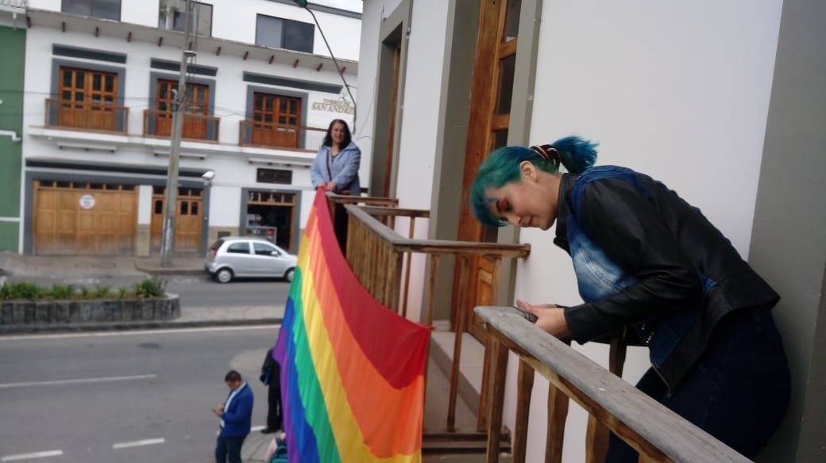
Como Alcaldía de Pasto, “rechazamos con vehemencia el acto de violencia en contra de la bandera LGBTI izada en las instalaciones de la Alcaldía de Pasto, sede San Andrés Rumipamba, como un ataque a los símbolos que representan la diversidad y el respeto a los derechos humanos”, indicó la secretaria de las Mujeres, Orientaciones Sexuales e Identidades de Género, Ingrid Legarda.
Así mismo indicó, que la Alcaldía de Pasto expresa su preocupación por el hecho de violencia, odio y discriminación perpetuado este fin de semana en el marco de la conmemoración del 10° carnaval por el reconocimiento de la ciudadanía plena LGBTI de Pasto y los 50 años de lucha internacional por los derechos de la población con orientaciones sexuales e identidades de género diversas. La bandera de la población LGBTI permanecía izada desde el pasado jueves 27 de junio en uno de los balcones de la Alcaldía de Pasto, sede San Andrés, desde donde fue abruptamente desprendida, presuntamente este lunes festivo en horas de la noche.
La Alcaldía de Pasto a través de la Secretaría de las Mujeres, Orientaciones Sexuales e Identidades de Género reitera el compromiso con la comunidad LGTBI, por tanto, tomará medidas administrativas internas y solicita a los organismos competentes, iniciar las investigaciones administrativas y penales a las que hubiere lugar. “Seguiremos en la construcción de herramientas que permitan el reconocimiento, acceso y garantía de los derechos de la población, consolidando de esta manera un Pasto educado libre de homofobia constructor de Paz”, concluyó la funcionaria.
Información: Secretaria de las Mujeres e Identidades de Género, Ingrid Legarda Martínez. Celular: 3216473438
Somos constructores de paz

ABIERTA CONVOCATORIA PARA LA INSTALACIÓN, PRESTACIÓN DEL SERVICIO Y EXPLOTACIÓN PUBLICITARIA DE PARADEROS DEL SISTEMA ESTRATÉGICO DE TRANSPORTE PÚBLICO DE PASTO
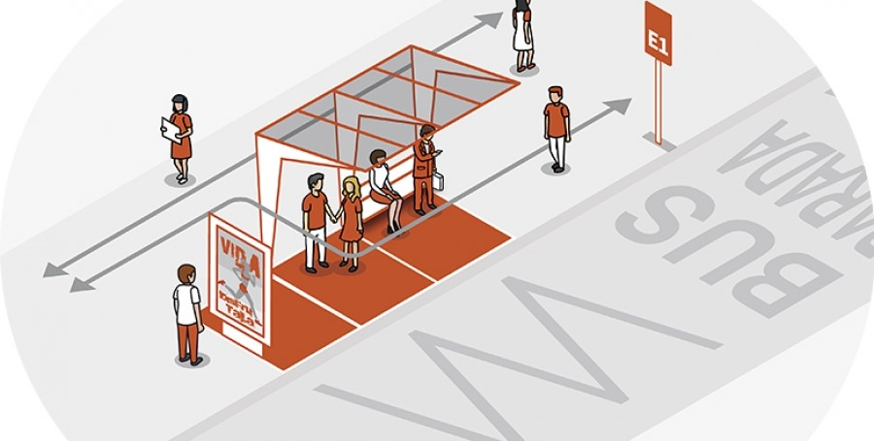
La Alcaldía de Pasto invita a personas naturales y jurídicas a participar de la convocatoria para “Concesión para el suministro, instalación, prestación del servicio y explotación publicitaria de paraderos de buses con mobiliario urbano - modelo básico mp 10, para la implementación del Sistema Estratégico de Transporte Público de pasajeros en el municipio de Pasto – Setp Pasto.”
El cierre la recepción de propuestas se hará el 24 de julio de 2019, dentro de este tiempo se podrán realizar observaciones a los pliegos de condiciones, una vez cumplido dicho trámite, será designado el equipo que evaluará las propuestas que se ajusten en los términos del Decreto Municipal 0174 de 2018, los cuales emitirán concepto y lista de elegibilidad según los puntajes que se hayan obtenido.
El Decreto Municipal 0174 del 5 de junio de 2018, regula lo concerniente al aprovechamiento económico del espacio público por el uso temporal mediante amoblamiento urbano de paraderos para el Sistema Estratégico de Transporte Público, establecido en el convenio interadministrativo No 2017-120, suscrito entre la Alcaldía de Pasto y Avante a través del cual los dos entes se comprometen a “articular esfuerzos técnicos y administrativos tendientes a la entrega de los estudios técnicos, jurídicos y financieros para la implementación de paraderos con amoblamiento urbano del sistema estratégico de transporte público de la ciudad de Pasto”.
El Líder de Operaciones de Avante, David Portilla, enfatizó en que los beneficiarios del licenciamiento de ocupación e intervención de espacio Público podrán realizar aprovechamiento económico del espacio público mediante Mobiliario Urbano con publicidad exterior visual, y estará obligado a garantizar continua y permanentemente el mantenimiento preventivo y correctivo de cada uno de los elementos del mobiliario urbano que se instalen en el espacio público.
La propuesta con base al convenio deberá ser entregada en la Oficina de Contratación de Avante – CAM Anganoy, en horario de oficina.
Los interesados pueden ampliar información en los siguientes links: https://www.contratos.gov.co/consultas/detalleProceso.do?numConstancia=19-1-203073
Información: Gerente Avante - Jairo López. Celular: 3233179821
Somos constructores de paz

CONVOCATORIA PARA ENTREGA DE BASTONES DE ORIENTACIÓN PARA PERSONAS CON DISCAPACIDAD VISUAL ABSOLUTA
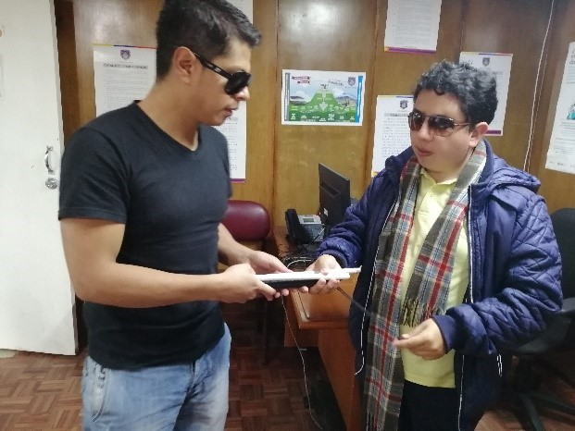
En cumplimiento del Plan de Desarrollo, “Pasto Educado Constructor de Paz”, la Alcaldía de Pasto a través de la Secretaría de Bienestar Social, convoca a personas con discapacidad visual absoluta, para la entrega de bastones de orientación que permita su libre movilidad.
Las personas interesadas en aplicar a la presente convocatoria deberán cumplir los siguientes requisitos: diagnóstico de ceguera total, pertenecer al estrato 1(uno), Puntaje SISBEN inferior a 20 puntos, pertenecer a poblaciones especiales (víctima del conflicto armado-comunidad indígena) y percibir ingresos inferiores a un salario mínimo legal vigente.
Así mismo deben aportar los siguientes documentos: fotocopia de documento de identidad, fotocopia de epicrisis, fotocopia de puntaje SISBEN actualizado, para poblaciones especiales (certificado de víctima del conflicto armado-certificado del gobernador del cabildo indígena al que pertenece) y fotocopia de recibo de servicios públicos del lugar de residencia.

La recepción de documentos se hará los jueves 4 y viernes 5 de julio del presente año, en la oficina del programa de discapacidad de la Secretaría de Bienestar Social de la Alcaldía de Pasto, ubicada en la carrera 26 sur avenida Mijitayo, en un horario de 8:00 a.m. a 12:00 m y de 2:00 a 5:00 p.m.
Información: Subsecretario de Promoción y Asistencia Social, Álvaro Zarama celular 3165774170.
Somos constructores de paz

COMENZARON LAS FIESTAS TRADICIONALES DE LAS GUAGUAS DE PAN EN OBONUCO
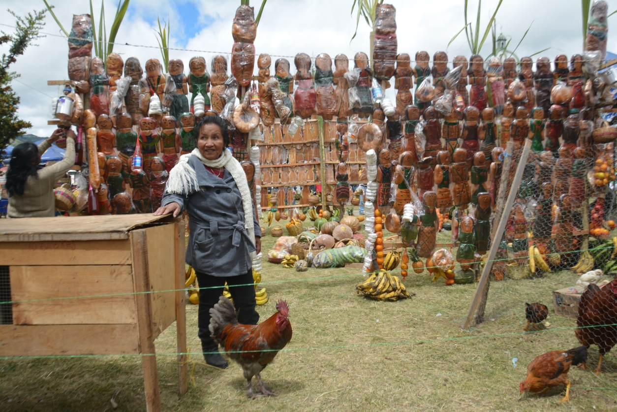
Con una variada programación cultural, artística, musical, deportiva y gastronómica, el Comité de fiestas de Obonuco 2019 y los habitantes de este corregimiento invitan a toda la ciudanía a participar de las fiestas tradicionales de Las Guaguas de Pan que ofrecerá irá hasta el próximo domingo 7 julio.
Vasil Darío Malte Botina, corregidor de Obonuco, quien realizó una cordial invitación a toda la ciudanía a congregarse a estas tradicionales celebraciones. “Quienes visiten a Obonuco y disfruten de estas fiestas, tendrán la posibilidad de conocer lo que hacemos los campesinos e indígenas en estas fechas especiales de celebración, donde mostramos la identidad, costumbres y tradiciones de nuestra gente, además estamos tan cerca de Pasto, solo a cinco minutos, y contamos con buenas vías y rutas de buses” enfatizó Malte Botina.
Este evento, apoyado por la administración municipal, a través de las secretarías de Cultura, Desarrollo Comunitario, Desarrollo Económico, Tránsito, la Dirección de Espacio Público y la Oficina de Comunicaciones, tendrá una variada programación cultural, académica, deportiva y musical donde se destaca el XVIII Festival de Teatro 'Guaguas de Pan', Carrera Tradicional de Atletismo, verbena popular y Feria Floricultura Artesanal.
Somos constructores de paz

ALCALDÍA DE PASTO JUNTO A GRUPOS AMBIENTALISTAS, REALIZARON JORNADA ECOLÓGICA EN EL CORREGIMIENTO DE BUESAQUILLO

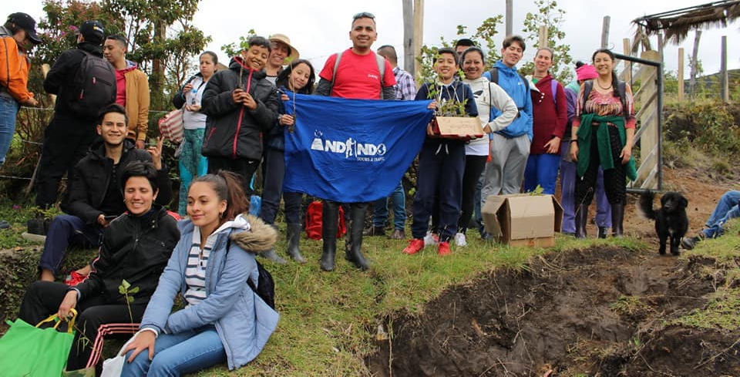
Continuando con la ejecución del proyecto estratégico "Un Millón de Árboles para la Vida" y con el fin de legitimar el Nuevo Pacto con la Naturaleza, fortaleciendo el trabajo colectivo en favor del medio ambiente, la Alcaldía de Pasto a través de la Secretaría de Gestión Ambiental, junto al grupo Andando Tours & Travel, Ecología Humana y Grupo Juvenil de Ambientalistas Pasto, realizaron jornada ecológica en la vereda Villa Julia, perteneciente al corregimiento de Buesaquillo.
La jornada contó con la participación de 100 personas aproximadamente, quienes se dieron cita en el predio La Merced, logrando la siembra de 500 árboles de diferentes especies nativas entre ellas: Cedrillo, Quillotocto, Sauco, Sauce y Cajeto, cuya función principal además de servir como barrera para detener la erosión, es el de mitigar el impacto climático que padecemos actualmente.
La actividad que se enmarca en la conservación y sostenibilidad de los territorios, ha permitido articular acciones con las organizaciones ambientalistas, fortaleciendo la ‘Alianza por el Millón de Árboles’, como también los conocimientos, actitudes y prácticas que favorecen la cultura de respeto al medio ambiente, constituyéndose en un tema clave propuesto en el Plan de Desarrollo Municipal ‘Pasto Educado, Constructor de Paz’.
Por su parte Raimundo Merchancano, gestor ambiental y residente del sector, resaltó la participación de las organizaciones en la realización de la jornada de reforestación. “Nuestro compromiso frente a esta actividad será hacer seguimiento al desarrollo y crecimiento de estos árboles que ofrecen muchos beneficios a nuestro corregimiento; entre ellos la producción del agua y conservación de aves, mamíferos y otras especies que hacen parte del Área Protegida de Morasurco”, sostuvo.
Información: Secretario Gestión Ambiental Jairo Burbano Narváez. Celular: 3016250635
Somos constructores de paz

450 PERSONAS PARTICIPARON EN EL CICLOPASEO AL CORREGIMIENTO DE SANTA BÁRBARA EN EL MARCO DEL ONOMÁSTICO DE SAN JUAN DE PASTO
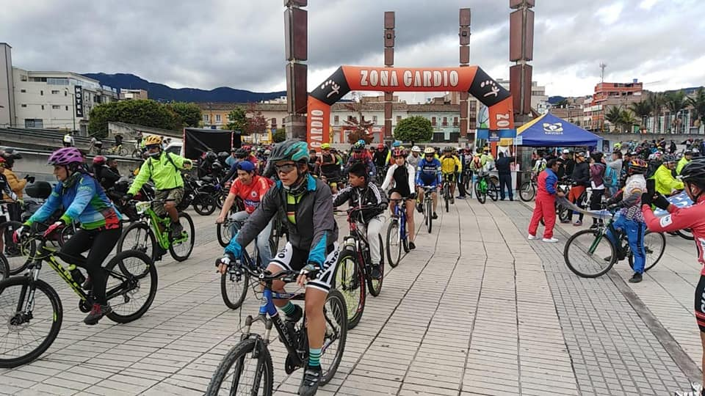
La Alcaldía de Pasto y el Instituto Pasto Deporte, a través de su Programa de Vías Activas y Saludables, llevaron a cabo hoy con una numerosa asistencia de pedalistas y el apoyo de instituciones públicas y privadas del Municipio, el ciclo-paseo al corregimiento de Santa Bárbara.
El evento ciclístico que salió muy temprano desde la Plaza del Carnaval tuvo un trazado de 52 kilómetros, donde niños, jóvenes y adultos de los géneros femenino y masculino, y personas con discapacidad recorrieron las pendientes, el terreno plano y los descensos de las carreteras que unen en el sector rural a los corregimientos de Obonuco, Catambuco, El Socorro y Santa Bárbara.
Pasto Deporte se encargó de toda la logística del ciclo-paseo, ubicando dos puntos de hidratación, asistencia técnica durante el recorrido, tramos de señalización con sus monitores y al final de la jornada poniendo a disposición “carros escoba” para el regreso de los deportistas.
En Santa Bárbara los estudiantes de la I.E.M de este corregimiento recibieron a la caravana ciclística con danzas y el Ente Deportivo Local rifó 2 bicicletas, Alkosto sorteó 2 anchetas y la Tienda Deportiva MultiSports entregó 30 kits deportivos entre todos los participantes.
La Administración Municipal y el Instituto Pasto Deporte, agradecen a los patrocinadores y entidades que hicieron posible la realización de este evento y a todos los ciclistas que participaron en esta jornada deportiva, que también hizo parte de las actividades programadas dentro de la conmemoración del Onomástico de la capital nariñense en el presente año.
Somos constructores de paz

GOBIERNO LOCAL LE RINDIÓ HOMENAJE A LOS AUTORES NARIÑENSES Y PRESENTÓ EXPOSICIÓN DE LIBROS EDITADOS POR LA ALCALDÍA DE PASTO
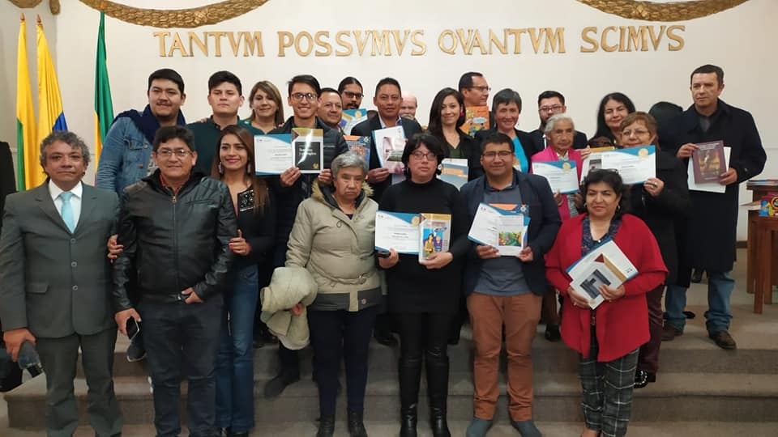
Escritores nariñenses se dieron cita en el Paraninfo de la Universidad de Nariño, para hacer parte del homenaje entregado por la Administración Municipal y participar de la exposición de libros editados por la Alcaldía de Pasto.
En este evento que hace parte de la programación del Onomástico San Juan de Pasto 2019, se destacó el apoyo entregado por parte del gobierno local, a través de la Secretaría de Cultura a los escritores y artistas de Nariño. “Queremos hacerle un homenaje a los escritores que participaron de esta iniciativa, especialmente a quienes hacen parte de la colección Autores nariñenses, que trabajamos desde el 2016 y es avalada por académicos y especialistas externos a la administración que nos guían en el manejo y selección de las publicaciones”, indicó el secretario de Cultura José Aguirre Oliva.
Esta colección tiene variadas temáticas literarias que van desde la poesía, investigación, ficción, humor, cultura, entre otros géneros que están plasmados en obras disponibles al público y que pueden ser encontradas en instalaciones de la Secretaría de Cultura. “Desde el año 1983 he publicado más de 12 mil caricaturas, pero siempre quería recopilar las mejores y a través del apoyo de la Alcaldía de Pasto y la Secretaría de Cultura pude realizarlo. Estos esfuerzos deben destacarse porque son oportunidades importantes para que el talento nariñense sea conocido en todo el mundo”, sostuvo el caricaturista Pedro Pablo Enriquez ‘Quique’.
De igual manera César Eliecer Villota, escritor pastuso y autor de la obra Entre máscaras y disfraces, recalcó la importancia de priorizar la cultura, investigación y conocimiento en la ciudadanía por medio de iniciativas que congreguen a nuevos escritores y artistas. “El Pasto Educado Constructor de Paz, ha permitido la apuesta a la divergencia de lo que significa la literatura nariñense. Para los 16 autores que participamos en esta compilación, es satisfactorio hacer parte del proyecto que permite consolidar la cultura”, expresó.
Hacen parte de esta edición de Autores Nariñenses los escritores Samuel Enrique Concha, Laura Acero Polanía, Sergio Rodríguez, Alejandra García, Alex Ferney Maigual, Vicente Pérez Silva, César Eliecer Villota, Miguel Ángel Garzón, Heraldo Uscátegüi, Jesús Alberto Cabrera, César Oviedo, Juan Pablo Narváez, Orlando Morillo Santacruz, Andrés Caicedo, Vicky Mabel Delgado Zambrano, Lydia Inés Muñoz Cordero, Claude Toiullou y Aura Johana Villota.
Información: Secretario de Cultura, José Aguirre Oliva. Celular: 3012525802
Somos constructores de paz

LA COMUNA 12, GRAN CAMPEÓN DE LA PRIMERA COPA ONOMÁSTICO SAN JUAN DE PASTO
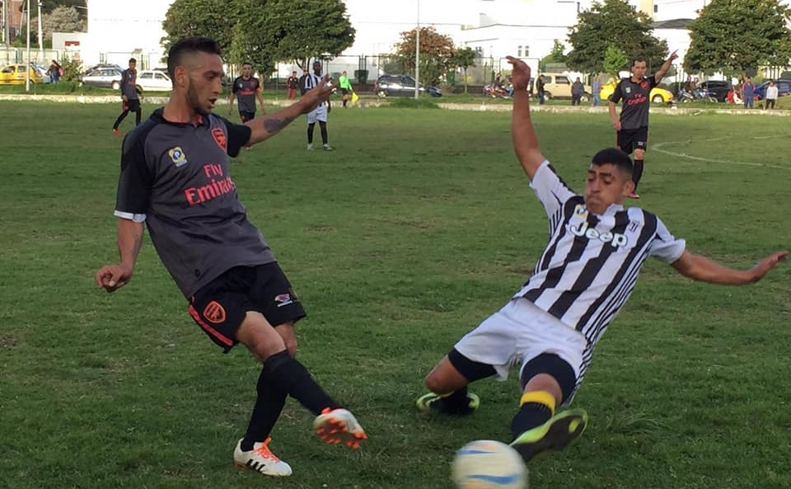
La Alcaldía de Pasto y el Ente Deportivo Municipal llevaron a cabo esta tarde en la cancha de fútbol del Parque Bolívar la final de la Primera Copa Onomástico San Juan de Pasto 2019.
En un partido intenso, muy disputado, equilibrado durante los 90 minutos y que terminó definiéndose a través de los lanzamientos desde punto penal, el representativo de la Comuna 12 venció al equipo del barrio Santa Bárbara y se quedó con el título del certamen futbolero.
El campeonato que se desarrolló durante más de un mes, tuvo la participación de 10 equipos, 8 que representaron a las diferentes comunas de la capital nariñense, un invitado especial del sector rural que fue el corregimiento de Jongovito y otro de los Municipios de Nariño que fue Ancuya, el cual apoyó económicamente en la premiación a través de su alcalde Nixon Ortíz.
De esta manera, la Alcaldía de Pasto y el Instituto Pasto Deporte también propiciaron una alternativa lúdica y de sana convivencia a través del Deporte para la conmemoración del Onomástico de la capital nariñense en el presente año.
Somos constructores de paz

ALCALDÍA DE PASTO TRANSFIERE IMPORTANTES RECURSOS A ACUEDUCTO DE EL ENCANO POR CONCEPTO DE SUBSIDIOS
La Alcaldía de Pasto, realiza transferencia por concepto de subsidio para los suscriptores de los estratos 1, 2 y 3 del servicio de acueducto a ACSABEN E.S.P., (Asociación Comunitaria de Servicio de agua y saneamiento básico), por valor de UN MILLÓN CUATROCIENTOS NOVENTA MIL QUINIENTOS SESENTA Y SIETE PESOS CON TREINTA Y SEIS CENTAVOS MDA. CORRIENTE ($1.490. 567.36), correspondiente al servicio prestado durante al mes de Mayo de 2019 en El Encano – Centro y las veredas Bellavista, San José y El Puerto, del corregimiento de El Encano, municipio de Pasto.
Somos constructores de paz

TERCERA ENTREGA DE INCENTIVOS A BENEFICIARIOS ACTIVOS DEL PROGRAMA “JÓVENES EN ACCIÓN” PERIODO DE VERIFICACIÓN SENA MES DE FEBRERO Y MARZO 2 2019 Y UNIVERSIDAD NARIÑO REPORTE DE PERMANENCIA Y EXCELENCIA 2018 – 2
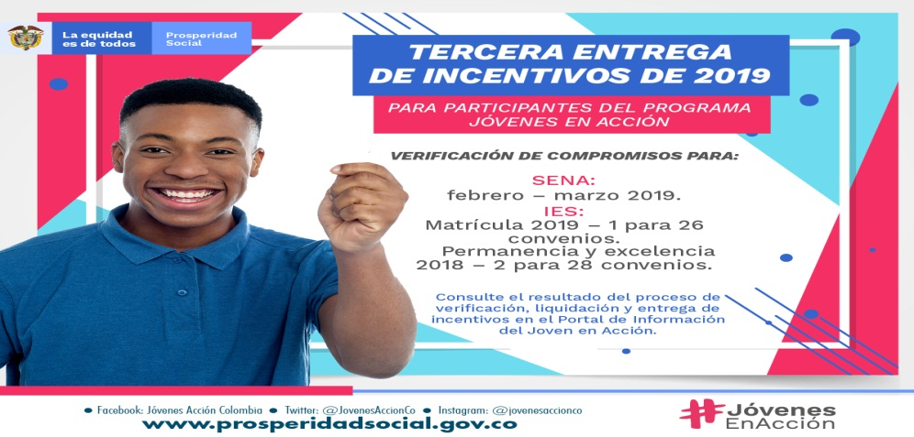
La Alcaldía de Pasto a través de la Secretaría de Bienestar Social y el programa Jóvenes en Acción de Prosperidad Social, se permite comunicar que a partir del 26 de junio y hasta el 16 de julio de 2019, se realizará la tercera entrega de incentivos a estudiantes activos de la Universidad de Nariño y Sena, correspondiente a reporte de permanencia y excelencia 2018 – 2 y Sena periodo de verificación de los meses de Febrero y Marzo del 2019, los jóvenes potenciales, pueden cobrar su incentivo, mediante giro o cajero automático (cajeros DAVIVIENDA).
Los jóvenes que reciben su incentivo por modalidad giro deben de presentar su documento de identidad original, bien sea cédula de ciudadana o tarjeta de identidad actualizada, en los siguientes puntos de pago.
MODALIDAD GIRO.
Principal Pasto, Calle 17 No. 25 – 40. | Pasto Norte. Calle 20 N° 34-24 | CANAL. | Horario de  Atención. | Horario de atención.  Sábado. | Giro. | Día 26-28 de junio, último digito.  1 | Día 02 julio- 2
PASTO NORTE | CL 20 No. 34-24 | Oficina Banco | 08:00 - 11:30/14:00 - 16:00 | 09:00 - 13:00 | Giro | 3 | 4
PARQUE NARIÑO | CL 18 No. 24-11 | Oficina Banco | 08:00 - 11:30/14:00 - 16:00 | 09:00 - 13:00 | Giro | 5 | 6
UNICO PASTO | CL 22 No. 6-61 | Oficina Banco | 09:00 - 16:00/17:00 - 19:00 | 09:00 - 13:00 | Giro | 7 | 8
MASRED090 | Calle 18 # 25 - 43 | Conexred | 09:00 - 16:00 | 09:00 - 13:00 | DaviPlata | 9 | 0
LA RIVIERA PASTO | Cra 22 B No. 2 - 57 Av Panamericana | ATM |  |  | DaviPlata
PARQUE BOLIVAR PASTO | Calle 20 No. 34 - 24 | ATM |  |  | DaviPlata
PARQUE NARINO PASTO | Calle 21 No. 12 - 45 | ATM |  |  | DaviPlata
METRO EXPRESS PASTO | Calle 18 No. 24-11 Parque Nariño | ATM |  |  | DaviPlata
LA RIVIERA PASTO | Calle 16B No. 32 – 53 | ATM
Además los participantes del Programa podrán ingresar al Portal del Joven en Acción y conocer los resultados de verificación de compromisos y liquidación de incentivos: http://jovenesenaccion.dps.gov.co/JEA/APP/AUTENTICACION/Ingreso.aspx
Mayor información la pueden obtener las instalaciones de la Secretaria de Bienestar Social – Programa Jóvenes en Acción, en horario de atención de 8:00 a 11.00 a.m. y de 2.00 a 5.00 pm - Antiguo INURBE Avenida Mijitayo. Teléfono 7244326 extensión 3012.
Información: Subsecretario de Promoción y Asistencia Social, Álvaro Zarama celular 3165774170.
Somos constructores de paz

HASTA EL 11 DE JULIO ESTARÁ VIGENTE EL PAGO DEL SUBSIDIO ECONÓMICO A BENEFICIARIOS DEL PROGRAMA COLOMBIA MAYOR
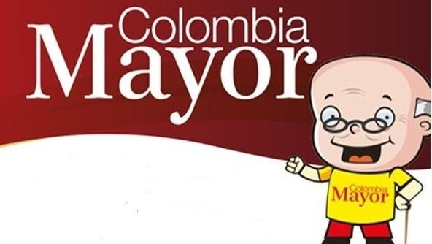

La Secretaría de Bienestar Social, comunica a los beneficiarios del “Programa Colombia Mayor” que, a partir del 28 de junio hasta el 11 de julio del presente año, se cancelará la nómina correspondiente a JUNIO 2019.
Es importante mencionar que los pagos son de tipo mensual y se cancelará un monto de $ 75.000 mil pesos, se reitera a los beneficiarios que el NO COBRO de dos giros consecutivos conlleva al retiro del programa en mención.
CRONOGRAMA ZONA URBANA
Se invita a los beneficiarios del programa en mención, a cobrar en el punto de pago más cercano a su domicilio, para lo que se dispone 59 puntos de pago Supergiros, distribuidos en las 12 comunas de Pasto, que atenderán de lunes a viernes, a partir de las 8:00 a.m hasta las 12 md y de 2 pm hasta las 6 pm, y sábados en horario de 8:00 a.m – 12 md, incluyendo festivos, al finalizar el presente comunicado se mencionan los puntos de servicio previamente autorizados.
DE ACUERDO AL PRIMER APELLIDO

LETRA DEL PRIMER APELLIDO | FECHA DE PAGO
A, B, C, | 2 de julio 2019
D, E, F, G, | 3 de julio 2019
H, I, J, K, L | 4 de julio 2019
M, N, Ñ, O | 5 de julio 2019
P, Q, R, S, T, | 8 de julio 2019
U, V, W, X, Y, Z | 9 de julio 2019
PENDIENTES POR COBRAR | 10 de julio 2019
PENDIENTES POR COBRAR | 11 de julio 2019

CRONOGRAMA ZONA RURAL
Los adultos mayores residentes de los corregimientos de Catambuco, Genoy y El Encano, cobrarán en el punto de pago Supergiros que dispone el sector, y se organizará a los beneficiarios por veredas y para que pueden cobrar desde el 2 hasta el 11 de julio 2019.
Para el caso de los beneficiarios que residen en los siguientes corregimientos se solicita cobrar en su respectivo sector, conforme al cronograma establecido.
FECHA | CORREGIMIENTO | LUGAR DE PAGO | HORARIO
martes 02 julio 2019 | Mocondino | Salón Comunal | 8:00 AM a 11:00 PM
 | Jamondino | Escuela Centro Educativo | 2:00 PM a 5:00 PM
miercoles 03 julio 2019 | Cabrera | Salón Comunal | 8:00 AM a 11:00 AM
 | La Laguna | Salón Comunal | 1:00 PM a 4:00 PM
jueves 04 julio 2019 | Jongovito | Salón Comunal | 8:00 AM a 11:00 PM
 | Obonuco | Salón Comunal | 1:00 PM a 4:00 PM
viernes 05 julio 2019 | Santa Bárbara | Salón Comunal | 8:00 AM a 11:00 AM
 | Socorro | Salón Comunal | 1:00 PM a 4:00 PM
sábado 6 julio 2019 | San Fernando | Institución Educativa | 8:00 AM a 11:00 PM
 | Buesaquillo | Institución Educativa | 1:00 PM a 4:00 PM
lunes 8 julio 2019 | Morasurco | Salón Comunal | 8:00 AM a 10:00 AM
 | Gualmatan | Salón Cultural | 11:00 AM a 3:00 PM
martes 9 julio 2019 | La Caldera | Salón Comunal | 8:00 AM a 10:00 AM
 | Mapachico | Salón Comunal | 11:00 AM a 3:00 PM

COMUNA N. 1 | LA COMUNA 1 DISPONE DE 11 PUNTOS DE PAGO
1 | Centro Calle 19 Nº 20 - 86
1 | Calle 16 Nº 16 – 24
1 | Centro Comercial Astro Centro Cra 24 Nº 15 - 61 l 13
1 | Sebastian Nariño Cra 25 Nº 19 - 38
1 | Centro Calle 22 Nº 23-52
1 | Santiago Calle 13Nº 23 – 04
1 | Cra 29Nº 15-65
1 | Centro Calle 18Nº 21-43
1 | Centro Calle 18 Nº 24-47
1 | Centro Cra 25Nº 17 - 56
1 | Centro Calle 15 Nº 25 - 12

COMUNA N. 2 | LA COMUNA 2 DISPONE DE 7 PUNTOS DE PAGO
2 | Calle 12 Nº 22B – 15
2 | Avenida Julian Buchely Calle 15 Nº 17 - 18
2 | Avenida Colombia Calle 22 Nº 15 - 97
2 | Fatima Cra 14 Nº 18 A - 33
2 | Fatima Calle 17 Nº 11-27
2 | Bombona Calle 15 Nº 11 – 68
2 | Local 3 Centro Calle 20 Nº 26 - 15

COMUNA N. 3 | LA COMUNA 3 DISPONE DE 7 PUNTOS DE PAGO
3 | Santa Mònica Mz G Casa 84
3 | La esmaralda Mz 11 Casa 12
3 | Villa Flor 2 Mz 39 Casa 28
3 | Mercedario Calle 21C Nº 1E - 17
3 | Santa Monica Mz I Casa 21
3 | Villa Flor II Mz 17 Casa 17
3 | Parque Bolivar Hospital Calle 22 # 9 -52
COMUNA N. 4 | LA COMUNA 4 DISPONE DE 6 PUNTOS DE PAGO
4 | Terminal mixto de transporte Local 4
4 | av Idema Calle 18 Nº 6 - 16
4 | Centro Comercial Lorenzo local 22Calle 18 Nº 13 - 41
4 | Las Mercedes Calle 20A Nº 1 - 14
4 | Bernal Cra 4 Nº 19 - 51
4 | Villa Victoria Mz B Casa 4
COMUNA N. 5 | LA COMUNA 5 DISPONE DE 5 PUNTOS DE PAGO
5 | La minga Mz 27 Casa 27
5 | El pilar Cra 4 Nº 12A - 50
5 | Santa Clara Calle 16Nº 6 - 79
5 | Chambu Mz 30 Casa 13
5 | Chapal Calle 12 Nº 5 - 73

COMUNA N. 7 | LA COMUNA 7 DISPONE DE 1 PUNTO DE PAGO
7 | San Felipe Cra 26 Nº 15 - 25

COMUNA N. 6 | LA COMUNA 6 DISPONE DE 6 PUNTOS DE PAGO
6 | Santa Isabel Cra 24 Nº 5 sur 83
6 | Tamasagra I Mz 5 Casa 10
6 | Caicedo alto Cra 15 Mz L Casa 10
6 | Niza Mz c Casa 9
6 | Jerusalen Mz 1 Casa 1
6 | Mijitayo Cra 22E Nº 3 sur 42

COMUNA N. 8 | LA COMUNA 8 DISPONE DE 3 PUNTOS DE PAGO
8 | San Vicente Cra 33 Nº 7A-05
8 | San Vicente Calle 15 Nº 34 - 78
8 | Av Estudiantes Cra 20 Nº 34 -13

COMUNA N. 9 | LA COMUNA 9 DISPONE DE 4 PUNTO DE PAGO
9 | La colina Cra 44 Nº 16A - 09
9 | Pandiaco Calle 18 Nº 42-53
9 | San Pedro Calle 16 Nº 38 - 144
9 | Parque Infantil Cra 30 Nº 18 - 08
COMUNA N. 10 | LA COMUNA 10 DISPONE DE 1 PUNTO DE PAGO
10 | Rincon de Pasto Mz f Casa 13
COMUNA N. 11 | LA COMUNA 11 DISPONE DE 2 PUNTOS DE PAGO
11 | Centenario Calle 23a Nº 19 - 19
11 | Corazon de Jesus Mz 12 Casa 13

COMUNA N. 12 | LA COMUNA 12 DISPONE DE 3 PUNTOS DE PAGO
12 | Centro comercial unico local 32A
12 | La carolina Mz B Casa 5
12 | San Diego Norte Mz B Casa 12
PUNTO DE PAGO PERMANENTE | CATAMBUCO
PUNTO DE PAGO PERMANENTE | GENOY
PUNTO DE PAGO PERMANENTE | EL ENCANO

Somos constructores de paz

OFICINA DE COMUNICACIÓN SOCIAL
ALCALDÍA DE PASTO

